Osnovni zakoni geometrijske optike

Geometrijska optika objašnjava mnoge optičke pojave predstavljajući svjetlost zracima kao pravcima prostiranja energije . Zasnovana je na sljedećim zakonima :
1. Zakon prevolinijskog postiranja svjetlosti
2. Zakon nezavisnosti rasprotiranja svjetlostih snopova
3. Zakon odbijanja (refleksije) svjetlosti
4. Zakon prelamanja (retrakcije) svjetlosti

- Zakon pravolinijskog prostiranja svjetlosti glasi : u homogenoj providnoj sredini svjetlost se prostire pravolinijski .
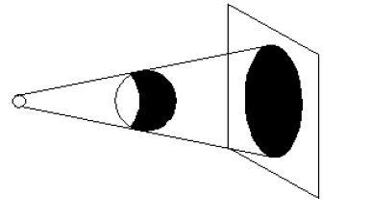
Posljedica ovog zakona je pojava sjenke i polusjenke raznih objekata na površini Zemlje.
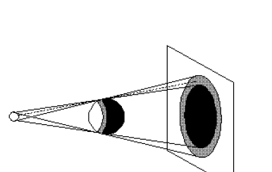
Sjenka nastaje iza neprovidnog tijela osvijetljenog tačkastim izvorom svjetlosti u čiji prostor ne dopire ni jedan svjetlosni zrak
Polusjenka je dio prostora iza neprovidnog tijela osvijetljenog tačkastim svjetlosnim izvorom u čiji prostor od izvora svjetlosti stiže po neki svetlosni zrak.
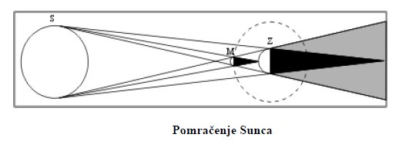
Poznate pojave u prorodi, pomračenje Sunca i Mjeseca, direktne su posljedice pravolinijskog prostiranja svjetlosti.
Ako je raspored nebeskih tijela kao na slici mjesečeva sjena pada na određena mjesta na Zemlji i na njima dolazi do potpunog (totalnog) pomračenja Sunca. Posmatračima sa Zemlje Mjesec, tada, potpuno zaklanja Sunce. Na mjestima na Zemlji koja se nalaze u Mesečevoj polusjenci dolazi do djelimičnog pomračenja Sunca.
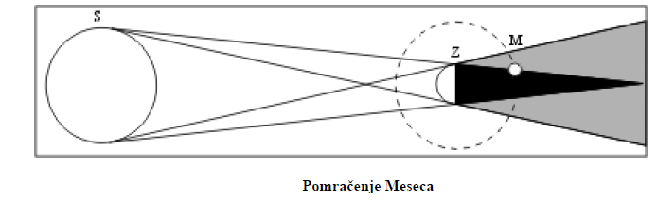
Potpuno (totalno) pomračenje Mjeseca nastaje kada Mjesec uđe u Zemljinu sjenku, a do djelimičnog pomračenja dolazi kada se nađe u Zemljinoj polusjenci . To je moguće samo onda ako se Mjesec pri kretanju oko Zemlje nađe u pravcu Sunce – Zemlja – Mjesec.
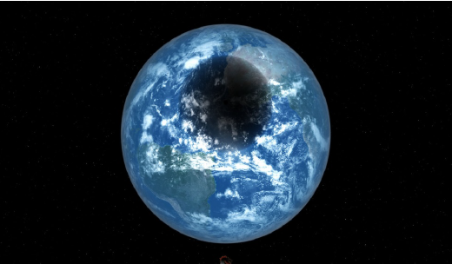
Mjesečeva sjena na Zemlji.
Zakon pravolinijskog prostiranja svetlosnog zraka u homogenoj sredini je približan jer postoje mala odstupanja pri nailaženju svjetlosti na ivice neprovidnih tijela (pojava difrakcije).

- Zakon nezavisnosti rasprostiranja svjetlosnih snopova glasi: ako jedan snop zraka svjetlosti prolazi kroz drugi snop, jedan na drugog ne utiču .
Svaki zrak se prostire nezavisno od ostalih. Kod ovog zakona postoje mala ostupanja to jest pojava interferencije svetlosti i stvaranje interferencione slike u koliko svjetlosni zraci imaju istu talasnu dužinu i konstantnu faznu razliku (koherentni talasi).

- Zakon odbijanja (refleksije) svjetlosti glasi : pri odbijanju svjetlosti odbojni zrak leži u istoj ravni sa upadnim zrakom i normalom na graničnu površinu u tački upada, a odbojni ugao r jednak je upadnom uglu u .
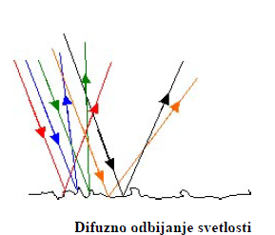
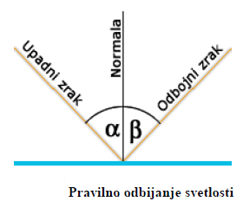
Zakon odbijanja svjetlosti govori o promjeni pravca prostiranja svjetlosti na graničnoj površini dvije optičke sredine, gdje se jedan deo odbija a drugi prelama. U određenoj mjeri svjetlost se odbija od svakog tijela. Ako se snop svjetlosti odbija o ravnu glatku površinu onda dolazi do usmjerenog odbijanja a ako je površina neravna, zraci se odbijaju u različitim pravcima, difuzno odbijanje svetlosti. Koji će dio svjetlosti biti odbijen a koji će preći u drugu sredinu zavisi od prirode sredine, upadnog ugla i talasne dužine svjetlosti.
Ako kroz tačku, u kojoj se zrak odbija od površine, povučemo normalu na tu površinu, ugao koji normala gradi sa upadnim zrakom, naziva se upadni ugao, a ugao sa odbojnim zrakom, naziva se odbojni ugao.
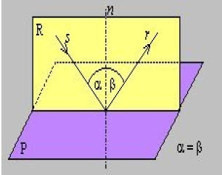

Zakono odbijanja svjetlosti glasi:”Upadni ugao jednak je odbojnom uglu α=β pri čemu upadni zrak, normala i odbojni zrak leže u istoj ravni. Zakon određuje pravac odbijenog zraka, a bio je poznat još Euklidu u 3.veku p.n.e.

- Zakon prelamanja (refrakcije) svjetlosti glasi : upadni zrak, normala na graničnu površinu u tački upada i prelomni zrak leže u istoj ravni, a odnos upadnog i prelomnog ugla je dat relacijom :
$$n_{1}∙sin α= n_{2 }⋅ sin β$$
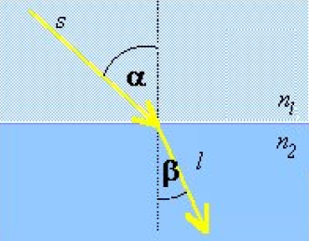

Zadaci :
- Svjetlost obasjava površinu jezera pod uglom od 60⁰ . Izračunati prelomni ugao ako je apsolutni indeks prelamanja 1 a vode 1,33.
u=60⁰ $n_{1}∙\sin{u= n_{2}}∙sin$p
n₁=1 $n_{2}∙\sin{p= n_{1}}∙\sin{u}$
n₂=2 $\sin{p=\frac{n_{1}\sin{p}}{n_{2}}}$
____ $p=arcsin\frac{n_{1}∙\sin{u}}{n_{2}}$
p=? $p=arcsin\frac{1∙\sin{{60}^{0}}}{1,33}=arcsin\frac{0,866}{1,33}=arcsin0,651={40,63}^{0}$
- Ako u predhodnom zadatku umjesto vode bude staklo, prelomni ugao je 1,2 puta manji. Koliki je indeks prelamanja tog stakla ?
p_{vode}= 40,63⁰ $n_{vazduha}\sin{u=n_{vode}}\sin{p_{vode}}$
p_{stakla}=33,86⁰ $n_{vazduha}\sin{u= n_{stakla}\sin{p_{stakla}}}$
n_{vode}=1,33 S obzirom da su lijeve strane jednačina jednake vrijedi:
_________ $n_{stakla}\sin{p_{stakla}}=n_{vode}\sin{p_{vode}}$
n_{stakla}=? $n_{stakla}=\frac{n_{vode}\sin{p_{vode}}}{\sin{p_{stakla}}}=\frac{1,33∙\sin{{40,63}^{0}}}{\sin{33,86}}=\frac{1,33∙0,651}{0,557}$
$n_{stakla}=1,55$

